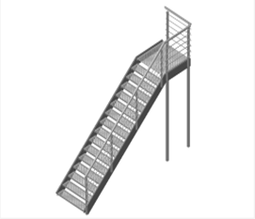

Kovové schodisko s montážov postavené pozdĺž steny v garáži:
- Výška schodiska 780 mm
- Šírka schodiska cca 600 mm
- Dĺžka podesty cca 1000 mm
- Zabradlie : jednostranné + čelo iba okolo podesty

